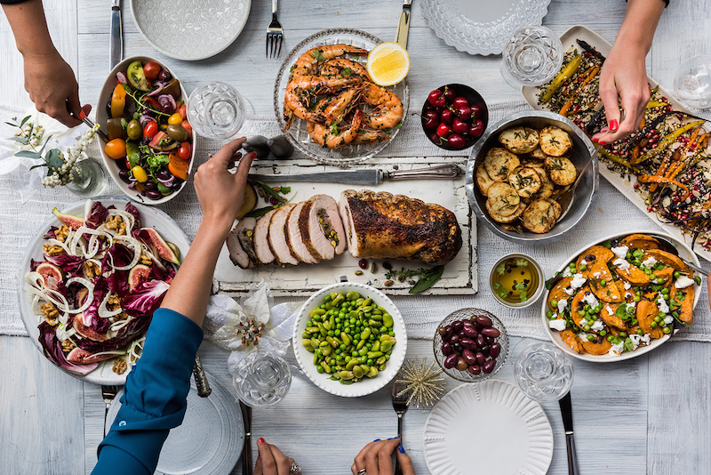
Yemek-Şarap Uyumunun Basit Kuralları Nelerdir?

Ülke gündemi yeni anayasa referandumuna yoğunlaşmış ve tarafları keskinleştirmişken, büyük çoğunluk, bir diğerini hızla ötekileştirip düşman ilan ederken, bu gündemi atlayıp içinde şarap olan gastronomi temalı yazılar yazmak, haliyle biraz zor oluyor. Ama yazı işleri müdürüm “sende dolçe vita havasında yaz bakalım” dedikten sonra bende, bu bunaltıcı gündemden sizleri kısa bir süre uzaklaştıracak, küçük bir "kaçamak koyu" kıvamında bir yazı hazırladım. Dolçe vita havasındaki bu yazımın konusu “Yemek-Şarap Uyumunu Basit Kuralları Nelerdir?”

Şarap bilinenin aksine oldukça basit ve lezzet ile ilgili bir içecek. Bir kuşak bizleri çok korkuttu. Çok büyük laflar söyledi şarap ile ilgili. “Şarap bir kültürdür” dediler ve ağdalı bilinmedik, gündelik hayatımızda olmayan kelimeler kullandılar. Çokça yabancı şaraplardan dem vurdular. Önce Fransız şaraplarını ve bölgelerini yazdılar. Bordeaux yazıp, bordo okunduğunu ilk onlar keşfetti. Ardından Fransa’nın Côtes du Rhône bölgesinin, Alsace bölgesinin şaraplarını konuşmaya başladık. Côtes du Rhône bölgesinin önemli şarabı Châteauneuf du Pape’ın tüm özelliklerini öğrendik. Alsace bölgesinin beyaz şarapların mabedi olduğunu ve bölgenin Cremant adında köpüklü şarabı ile öne çıktığını öğrendik. Burgundy bölgesini anlatırken, Burgundy mi diyeceğiz, Burgonya mi diyeceğiz, Bourgogne mi diyeceğiz konulu engin tartışmalar yaşadık. Ardından İtalyan bölge şarapları geldi. İtalya’nın Toskana bölgesi, Toskana bölgesi içinde yer alan Chianti bölgesini ve aynı zamanda Chianti şarabını, formülüne varana kadar tüm özelliklerini idrak ettik. İtalya’nın Barolo bölgesi ve bölge kadar önemli ve ünlü Nebbiolo üzümünü tüm özellikleri şak diye sayar olduk. İtalya’nın Verano bölgesinin, Amarone şarabı mevsiminden 2-3 ay sonra toplanan üzümlerden yapıldığı için mükemmel bir lezzette olduğunu yazdık. Almanların Riesling ve Gewürztraminer üzümünü öğrendik. Gewürztraminer üzümünü telaffuzda biraz zorlandık ama kısa sürede çözdük. Sonra Kaliforniya şaraplarının kalbinin Napa vadisi, Şili’nin 20 yıllık şarapçılığının bir başarı öyküsü olduğunu, Arjantin ile özdeşleşen Malbac üzümünü, Yeni Zelanda ile çok anılan Sauvignon Blanc ve Pinot Gris üzümlerini, Güney Afrika’ya özgü Pinotage üzümünü, Avusturalya şaraplarına “sıvı altın” dendiğini ve bölge özelliğine nedeniyle Shiraz üzümünün ve şaraplarının rakiplerinden ayrıştığını öğrendik. Yeni dünya ve eski dünya şarapçılığı nedir, tartışmaları yaşadık.
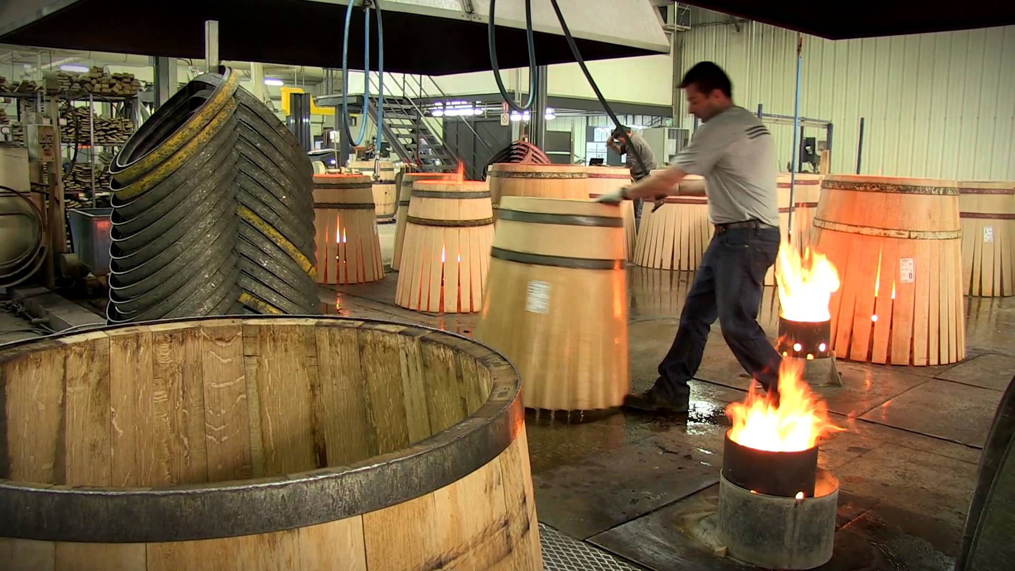

Fransızların çivi kullanılmayan, el yapımı meşe fıçılarının Allier, Limousine, Nevers, Tronçais ve Vosges ormanlarından geldiğini, her meşeden, şarap için fıçı yapılamadığını, 80-100 yıllık meşe ağaçların kesilerek meşe fıçı yapıldığını, her kesilen meşe ağacının yerine yenisinin dikildiğini, 7 santim eninde, 95 santim boyunda kesilen 30 tahtadan, içinde ateş yakarak esnetmek sureti ile meşe fıçı yapıldığını öğrendik.

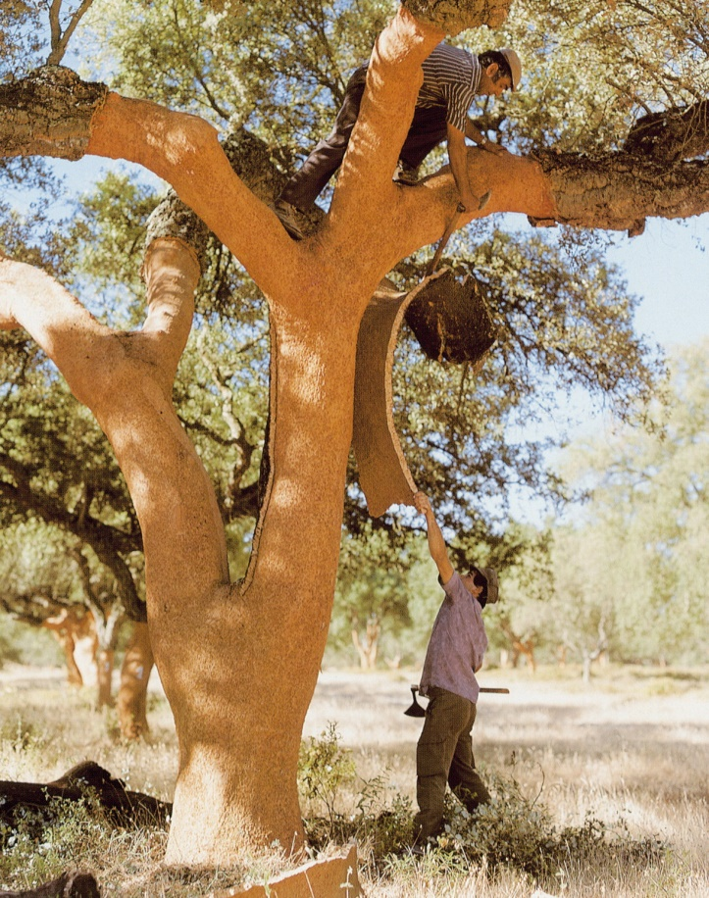

Şarap mantarlarının, mantar meşesi denilen bir ağaçtan elde edildiğini, mantar meşesi ekildikten 25 yıl sonra çapı 80 cm’yi geçtiğinde kabuğunun çıkarıldığını, bu ilk kabuğun mantar olarak kullanılamadığını, 10 yıl daha bekleyerek ikinci kabuğun hasat edilmesi ile şarap mantarının yapıldığını, Portekiz’in mantar üretimin % 60’ını, İspanya’nın % 30’unu karşıladığını öğrendik.

Sommelier yazıp so-möl-ye okuduk. Dünya’da gerçek anlamda 250 -300 ayrıcalıklı insan olan master of wine’ları getirdik ülkemize ve şaraplarımızı puanlattık. Puanı en yüksek şarapları yazdık, çizdik, içtik, tattık.

Bu yaratılan seçkin ve çokbilmiş hava, insanları biraz korkuttu. “Şarap bir kültür. Ben şaraptan anlamam” laflarını daha sık duyar olduk. Şarap bir kültürdür bölümünü atlayarak “şaraptan anlaman” diyenlere “hayır anlarsın” diyorum.

İyi bir yemek ile kötü bir yemek arasındaki farkı anlayan herkes, iyi bir şarap ile kötü bir şarap arasındaki farkı anlayabilir. Bu kadar basit.

Hangi yemeği sevdiğini anlamak için geçmiş yeme deneyimlerini göz önünde bulundurarak ve yeni yemek lezzetlerini tadarak “evet ben bu yemeği sevdim” dememiz gerekiyor. Şarap da öyle. Bu kadar basit.

Sevdiğiniz yemekler dışındaki diğer yemekler kötü değil size hitap etmiyor. Diğer yemekleri seven başka birileri hep var ve olacak. Şarap da öyle. Bu kadar basit.

Mevsime, zamana, yenilecek diğer şeylere göre kimi zaman farklı ve değişik yemekler tercih edebiliyoruz. Hep aynı yemeği yemiyoruz. Şarap da öyle, bu kadar basit.

Şarap ile ilgili bu basitliği günlük yaşamda kullanabileceğiniz bazı yöntemler önerebilirim sizlere.

Beyaz şarabı, kırmızı şaraptan önce

Sek şarabı, tatlı şaraptan önce

Soğutulmuş şarabı, normal sıcaklıktaki şaraptan önce

Az alkollü şarabı, çok alkollü şaraptan önce,

Genç şarabı, yıllanmış şaraptan önce

Hafif, basit, yumuşak şarabı, kuvvetli, gövdeli, yoğun şaraplardan önce içmeliyiz. Bu kadar basit.

Yemek İçin Şarap Seçimi

Belirli bir yemek ile içilmesi gereken mutlak tek bir şarap yoktur. Ancak bazı şarapların diğer şaraplara oranla daha çok uyum sağladığı söylenebilir. Şarap - Yemek seçiminde dikkat edilecek temel kural, yemeğin de, şarabın da birbirlerinin önüne geçmemesidir. Aşağıdaki ana hatlar şarap ile yemeğin birbirine baskın çıkmasını engelleyecek ve uyumlu bir seçeneğin ortaya çıkmasına neden olacaktır.

Asitli yemekleri, asit oranı yüksek şaraplar ile

Aroması yoğun yemekleri, aroması yoğun şaraplar ile

Ağır yemekleri, şarabın gövdesi ile (Asidi, taneni, alkolü yüksek şaraplar ile)

Tatlı ve tuzlu yiyecekleri, tatlı şaraplar ile eşleştirebiliriz. Bu kadar basit.

Şarabın tadını yemekte bozabilecek üç baskın tat var. 1)Sirke; yoğun sirkeli bir salata örneğin. 2)Yoğun ekşilikte, keskin yiyecek ve içecekler. Yoğun limonlu yemekler örneğin. 3)Yağ; Çok yağlı bir peynir, mükemmel bir şarabı, basit herhangi bir şarap gibi algılanmasına neden olabilir. Dilimizin üstünde peynirin yağından oluşan tabaka, şarabın özelliklerini, zenginliklerini anlamamızı engeller. Çok yağlı yapılan bir balık, hafif tanenli bir kırmızı şaraba metalik bir tat verebilir.

Şarap - yemek ikilisinin seçiminin yapılmasını etkileyen yukarıda saydığım kurallar dışında başka faktörlerde vardır. Hangi mevsimde olduğumuz, günün hangi saatinde olduğumuz, havanın ısısı, önceden belirlenmiş şarap zevki ve tabi ki enayilik ile fiyat kalite dengesinin sınırlarını belirleyecek olan menüdeki şarap fiyatları.

Bu temel kurallar herkes için şart ve mutlak kurallar değildir ancak doğru kurallardır. Çok farklı, size özel, şahsileştirilmiş kim zevkleriniz dışında bu kurallar hayatınızı kolaylaştırabilir.

Şarap Sözlüğü: Buşone ne demektir?
Şarabı kapatmakta kullanılan mantardan kaynaklanan şarabın bozulması durumuna buşone denir. Genellikle mantar enfeksiyonundan etkilenerek şarapların bozulmasına neden olur. Şarapta klor tadına benzer bir tat alınmasına ve meyve aromalarının, kötü kokular ile yok olmasına neden olur. Sadece o şişeye özeldir. Üretim hatası değildir. Aynı şarabın diğer bir şişesini isteyerek devam edebilirsiniz.

Şakir Akışık
Satış ve Pazarlama Danışmanı - Dijital Pazarlama Danışmanı

Ekonomist olan Şakir Akışık; iş hayatına 1987 yılında Koç Holding'e bağlı Düzey Pazarlama A.Ş.'de başlamıştır. 17 yıl Düzey Pazarlama AŞ'de sırası ile Adana, Antalya, Ankara, Azerbeycan, İstanbul Bölge Müdürlüğü sonrasında Türkiye Satış Müdürlüğü yapmıştır. Şarap sektörüne geçişi Kavaklıdere şarapları sayesinde olmuştur. 2004 yılında Kavaklıdere - Kavmar A.Ş.'de Genel Satış Koordinatörlüğü, 2007 yılında Doluca Pazarlama A.Ş.'de Türkiye Bölgeler Müdürlüğü görevini yürütmüştür.

2009 yılında kurduğu Silis Danışmanlık şirketi ile Alışveriş merkezlerine konsept mağazacılık konusunda, reklam sektörüne ve şarap üreticilerine "Satış ve Satış yönetimi" konusunda danışmanlık hizmeti vermektedir.

Nisan 2009 itibariyle, Silis Danışmanlık ve Anatolian Vineyards bir dizi ortak projede işbirliği yapmıştır.

Ocak 2010 tarihi itibariyle Vinovasyon Ltd Şti kurucularındandır.
​
Halen Silis Danışmanlık çatısı altında satış danışmanlığı hizmeti vermektedir.

M : sakira@silisdanismanlık.com
C : 0532 234 38 64

